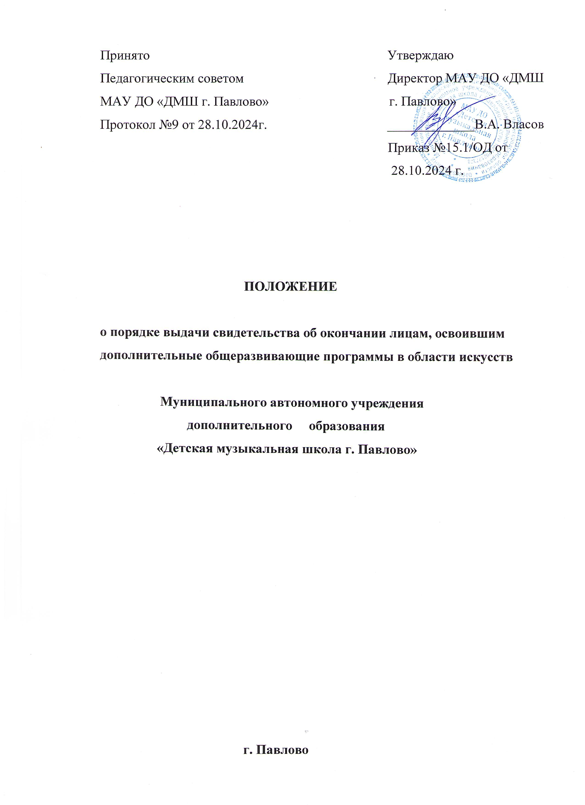

# Общие положения

* 1. Настоящее Положение о порядке и формах проведения итоговой аттестации по дополнительным общеразвивающим общеобразовательным программам в области искусств разработано в соответствии с Федеральным Законом Российской Федерации «Об образовании в Российской Федерации» № 273-ФЗ от 26 декабря 2012 г., с «Рекомендациями по организации образовательной и методической деятельности при реализации общеразвивающих программ в области искусств», направленными письмом Министерства культуры РФ от 21.11.2013 №191-01-39/06- ГИ, с Порядком организации и осуществления образовательной деятельности по дополнительным общеобразовательным программам, утвержденным Министерством образования и науки РФ 29.08.2013 г (№1008), а также с Уставом и Лицензией МАУ ДО «ДМШ г. Павлово» (далее Школа).
  2. Итоговая аттестация является обязательной формой контроля работы учащихся, освоивших дополнительные образовательные общеразвивающие программы в области искусств (далее общеразвивающие программы).
  3. Итоговая аттестация контролирует уровень и качество освоения образовательной программы.
  4. Настоящее Положение определяет порядок и формы проведения итоговой аттестации учащихся, освоивших общеразвивающие программы, в том числе порядок формирования и функции экзаменационных и апелляционных комиссий, порядок подачи и рассмотрения апелляций, порядок повторного прохождения итоговой аттестации.

# Формы проведения итоговой аттестации

* 1. Итоговая аттестация учащихся проводится в выпускных классах, согласно учебным программам, в форме устного, письменного экзаменов, исполнения экзаменационной программы по специальности, по основным предметам осваиваемой общеразвивающей программы по видам искусств, с обязательным выставлением экзаменационных оценок.
  2. В качестве оценочных средств итоговой аттестации могут быть использованы репертуарные перечни исполняемых программ, сольные концерты, вопросы для устных опросов, письменных работ, тесты, темы для компьютерных презентаций, темы для творческих проектов.
  3. В особых случаях, с учетом индивидуальных возможностей учащихся, при наличии медицинского, иного законного ограничивающего проведение для учащегося экзамена документа, итоговая аттестация может быть заменена оценкой освоения дополнительной общеразвивающей программы в области искусств на основании итогов текущего контроля успеваемости и промежуточных аттестаций учащегося.
  4. Учащемуся, заболевшему в период итоговой аттестации, предоставляется право завершить аттестацию в дополнительные сроки, установленные для него педагогическим советом.

# Организация и процедура проведения итоговой аттестации

* 1. Итоговая аттестация проводится согласно срокам годового календарного учебного графика, утвержденного директором школы.
  2. На итоговую аттестацию составляется расписание, утвержденное директором, которое доводится до сведения учащихся и преподавателей не менее чем за двадцать дней до начала проведения аттестации.
  3. Итоговая аттестация проводится в счет аудиторных учебных занятий.
  4. При составлении расписания итоговой аттестации следует учитывать, что для обучающегося в один день планируется только одно мероприятие. Интервал между мероприятиями для учащегося должен быть не менее трех календарных дней.
  5. Оценочные средства должны полно отражать объем теоретических знаний, практических умений и навыков, сформированных по учебным предметам и утверждаются директором.
  6. По завершении итоговой аттестации, оценка учащегося заносится в экзаменационные ведомости, фиксируется в журналах и общешкольной ведомости учета успеваемости.
  7. Оценка за выпускной экзамен выставляется по пятибалльной системе: 5 (отлично), 4 (хорошо), 3 (удовлетворительно), 2 (неудовлетворительно). Оценка итоговой аттестации является одной из составляющих итоговой оценки по данному предмету, фиксируемой в документе об окончании школы.
  8. На экзамене присутствуют члены экзаменационной комиссии и ведущие преподаватели обучающихся. Родители, иные законные представители обучающегося могут присутствовать в виде исключения в особых случаях с письменного разрешения директора, на основании заявления.

# Деятельность экзаменационной комиссии

* 1. Итоговая аттестация организуется и проводится Школой самостоятельно.
  2. Школа разрабатывает самостоятельно критерии оценок итоговой аттестации учащихся. Фонды оценочных средств разрабатываются и утверждаются Учреждением самостоятельно. Фонды оценочных средств должны соответствовать целям и задачам общеразвивающей программы и её учебному плану.
  3. Результаты итоговой аттестации учащихся должны оцениваться таким образом, чтобы можно было определить:
     + полноту освоения общеразвивающей программы;
     + качество достигнутых каждым из учащихся прогнозируемых результатов;
     + результативность самостоятельной деятельности каждым из учащихся в течение всего периода обучения.
  4. Для организации и проведения итоговой аттестации по реализуемым общеразвивающим программам, ежегодно создаются экзаменационные комиссии, в состав которых включаются заведующие отделениями, преподаватели с высокими показателями работы, могут быть включены представители администрации.
  5. Экзаменационные комиссии определяют соответствие уровня освоения учащимися общеразвивающих программ, планируют и проводят предварительные прослушивания, просмотры выпускников с целью определения готовности учащегося к итоговой аттестации (экзамену). Комиссия вправе высказать замечания по отмеченным недостаткам преподавателя, записывать замечания в протокол и давать рекомендации по устранению недоработок до момента аттестации.
  6. Экзаменационные комиссии руководствуются в своей деятельности настоящим Положением, локальными актами школы, а также общеразвивающей программой.
  7. На экзамен предоставляются работы (произведения), отвечающие программным требованиям выпускного класса. При несоответствии программным требованиям оценка может быть снижена на балл. Без предъявления комиссии индивидуальных учебных планов аттестация не проводится.
  8. В ходе обсуждения исполнения оценки выставляются каждым членом комиссии, на основе которых выводится общая оценка аттестуемого.
  9. Оценка итоговой аттестации является одной из составляющих итоговой оценки по данному предмету, фиксируемой в свидетельстве об окончании школы. Оценки, выставленные комиссией при промежуточных аттестациях в индивидуальных планах, могут приниматься во внимание при итоговой аттестации, но, как правило, не должны значительно отличаться от объективной оценки освоения программы. Текущие оценки в классных журналах, выставляемые за отдельные виды работы в виде поощрения или наказания, не могут являться основополагающим критерием освоения учениками программ в целом и влиять на итоги обучения.
  10. При неудовлетворительной оценке, полученной учащимся на итоговой аттестации, не может быть выставлена положительная итоговая оценка по соответствующему предмету. Итоговая оценка по предмету выставляется на основании годовой и экзаменационной оценок с учетом оценок промежуточной аттестации, полученных учащимся в течение последних 2-х лет обучения. При неудовлетворительных результатах итоговой аттестации по объективным уважительным причинам, учащимся предоставляется право повторной сдачи экзамена.
  11. В состав экзаменационной комиссии входит не менее трех человек, в том числе председатель экзаменационной комиссии и иные члены экзаменационной комиссии. Секретарь экзаменационной комиссии не входит в состав экзаменационной комиссии.
  12. Экзаменационная комиссия формируется для проведения итоговой аттестации по каждой общеразвивающей программе отдельно. При этом одна экзаменационная комиссия вправе принимать несколько выпускных экзаменов в рамках одной общеразвивающей программы.
  13. Председатель экзаменационной комиссии организует деятельность экзаменационной комиссии, обеспечивает единство требований, предъявляемых к выпускникам при проведении итоговой аттестации.
  14. Результаты выпускных экзаменов объявляются в тот же день после оформления протоколов заседаний соответствующих комиссий, за исключением выпускных экзаменов, проводимых в письменной форме, результаты которых объявляются на следующий рабочий день.
  15. Секретарь ведет протоколы заседаний экзаменационной комиссии, в которые вносятся мнения всех членов комиссии о выявленных знаниях, умениях и навыках выпускника.

# Получение документа об освоении дополнительных общеразвивающих программ в области искусств

* 1. Лицам, прошедшим итоговую аттестацию, завершающим освоение общеразвивающих программ, выдается документ об окончании школы, заверенный печатью, форма которого разрабатывается школой самостоятельно.
  2. Учащиеся, не прошедшие итоговую аттестацию, могут пройти ее в течение месяца после получения неудовлетворительных результатов.
  3. Лицам, не прошедшим итоговую аттестацию по неуважительной причине или получившим на итоговой аттестации неудовлетворительные результаты и отчисленным из школы, выдается справка установленного образца.